電通二甲微處理器實驗 實驗結報

實驗名稱
組別 | 8 | 組員 | 陳冠宇03050052/沈揚智03051030

#include "SevSeg.h"
SevSeg sevseg;
void setup() { Serial.begin(9600);
Serial.println("第八組");
Serial.println("03050052");
Serial.println("03051030");
byte numDigits = 4;
byte digitPins[] = {5, 4, 3, 2};
byte segmentPins[] = {6, 7, 8, 9, 10, 11, 12, 13};
sevseg.begin(COMMON_CATHODE, numDigits, digitPins,segmentPins); }
void loop() { int j; if(Serial.available())
{ j = Serial.parseInt(); Serial.println(j); if(j>=0000 && j<=9999)
{ sevseg.setNumber(j); sevseg.refreshDisplay(); }
else { Serial.print("range error"); } }
else { sevseg.refreshDisplay(); } }

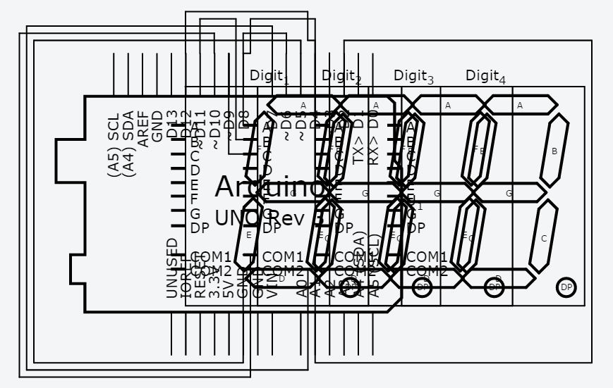
- 修正程式碼

